**中国矿业大学计算机学院**

**2019级本科生计算机网络实验报告**

实验内容 拓扑结构探测及VLAN设计

学生姓名 胡钧耀 学 号 06192081

专业班级 计算机科学与技术2019-4班

学 院 计算机科学与技术学院

任课教师 顾 军

|  |  |
| --- | --- |
| **评语** |  |

综合成绩： 任课教师签字：

年 月 日

**实验编号：02**

**实验名称：拓扑结构探测及VLAN设计**

**实验内容：**

1. 拓扑结构探测：给出实验用机所在机房的局域网以及接入校园网的拓扑结构；
2. 测试互联网接入路径：运用tracert命令测试本机到互联网的接入路径；
3. VLAN划分与测试，查看交换机初始VLAN设置，进行端口VLAN划分，测试VLAN隔离效果；
4. 跨交换机和路由器的VLAN划分：运用仿真软件环境，搭建至少含有多个交换机和路由器（或三层交换机）的局域网，划分VLAN，测试VLAN功能。

**实验要求：**

1. 通过拓扑结构探测，懂得跨网连接的概念，以及跨网连接必须的设备；
2. 通过tracert命令应用，给出校园网连接互联网的接入网结构；
3. 运用仿真软件Cisco PT，设计含有一个或多个二层交换机的局域网，配置各个设备基本功能，进行基于端口的多VLAN设计，并测试VLAN功能；
4. 运用仿真软件Cisco PT，设计含有多个二层交换机和路由器的局域网，配置各个设备基本功能，进行基于端口的多VLAN设计，实现跨VLAN的通信，并测试VLAN功能；
5. 运用仿真软件Cisco PT，设计含有多个二层交换机和三层交换机的局域网，配置各个设备基本功能，进行基于端口的多VLAN设计，实现跨VLAN的通信，并测试VLAN功能；

**预习要求：**

提前通过互联网或在实验室开始实验前登录实验管理服务器，点击预习链接，阅览或下载实验指导书——预习\网络工程\初级-交换机划分VLAN配置及跨交换机VLAN设计。

**操作与观察：**

正确按照实验指导书步骤操作，观察记录下操作结果。

**实验报告要求：**

1. 按照实验要求，完成全部实验内容
2. 在标准实验报告书上填写全部实验操作记录和观察结果
3. 登录实验管理服务器，提交实验报告电子档。
4. 提交纸质版实验报告。

**实验报告内容：**

**实验用机所在机房的局域网以及接入校园网的拓扑结构**

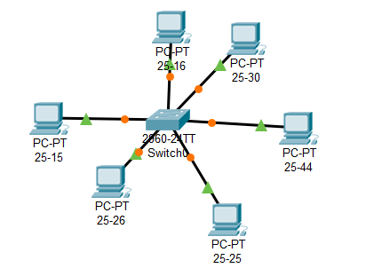

**运用tracert命令测试本机到互联网的接入路径**

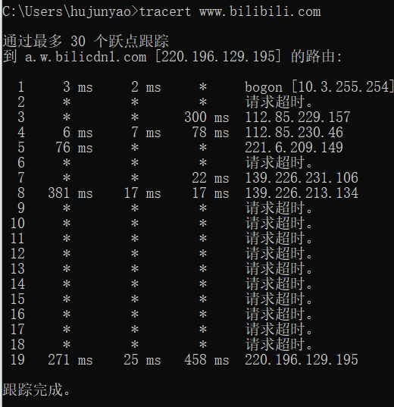

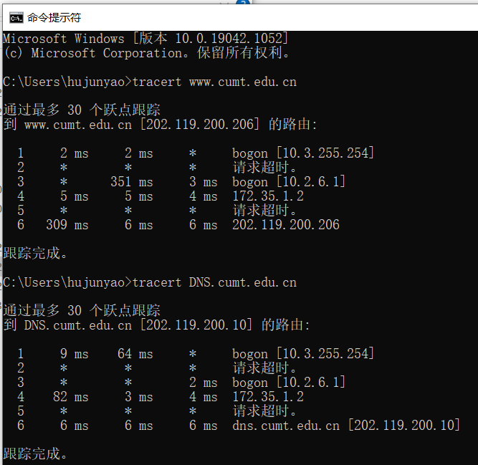

**Exer2-1**

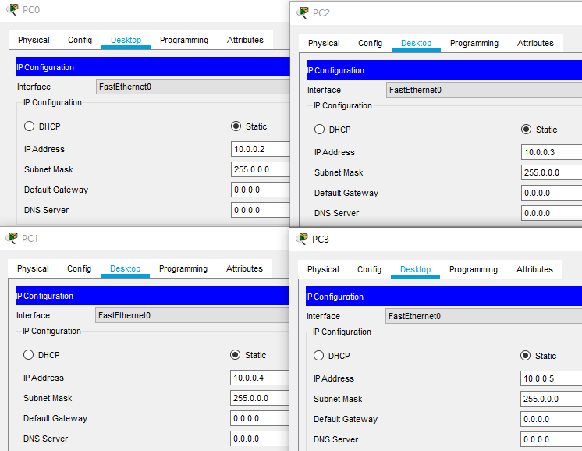

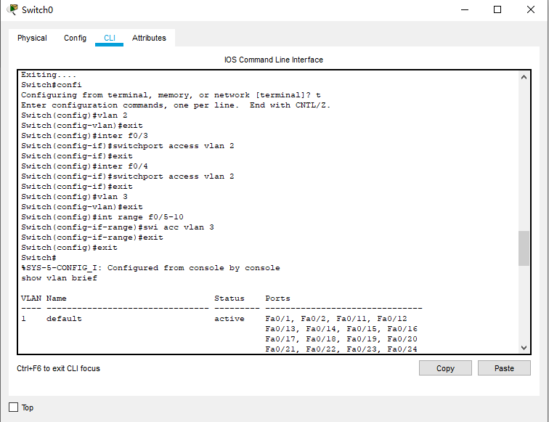

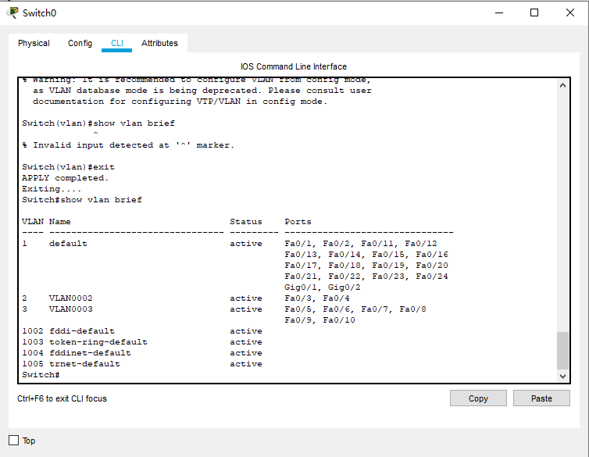

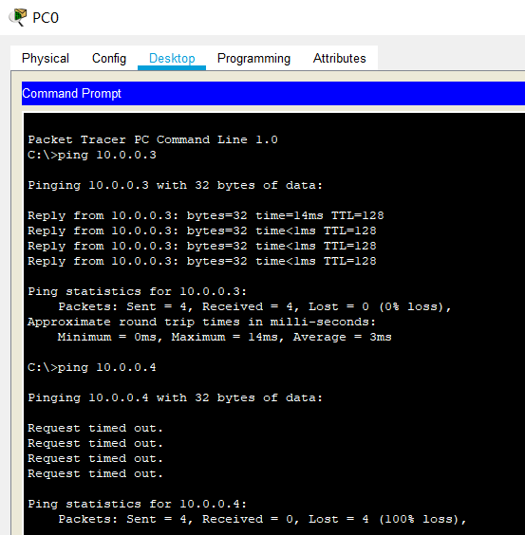

**Exer2-2**

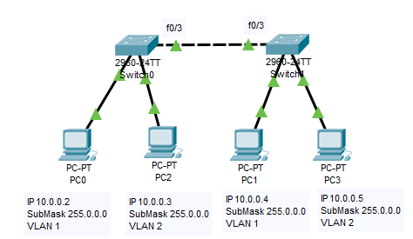



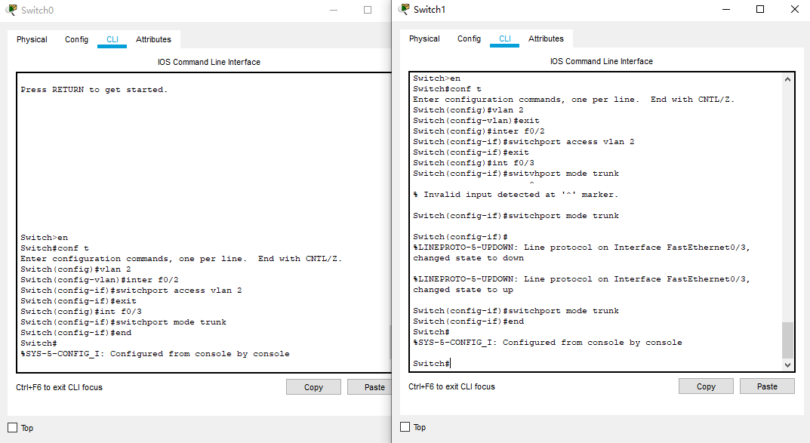

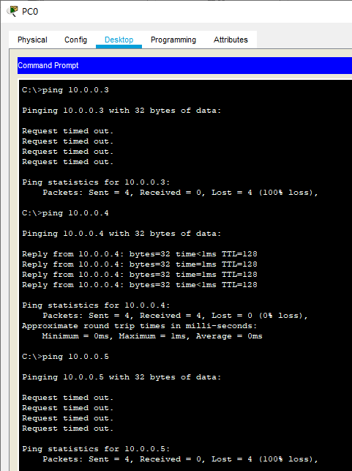

**Exer2-3**

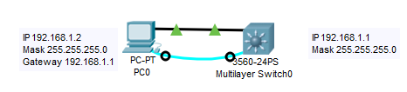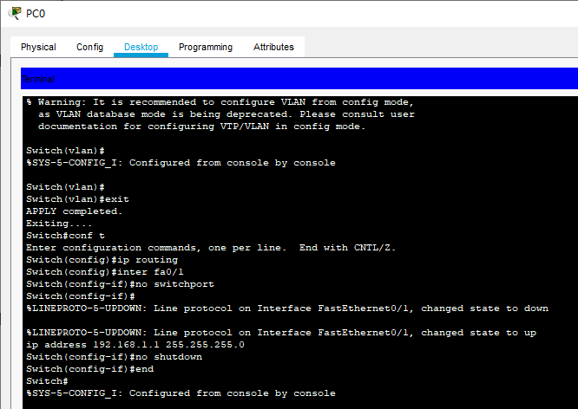

**Exer2-4**

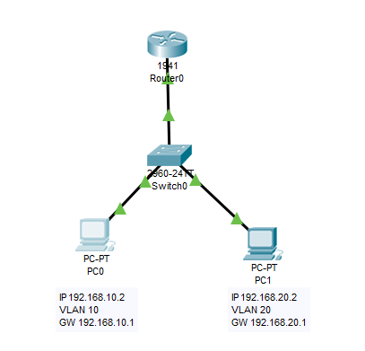

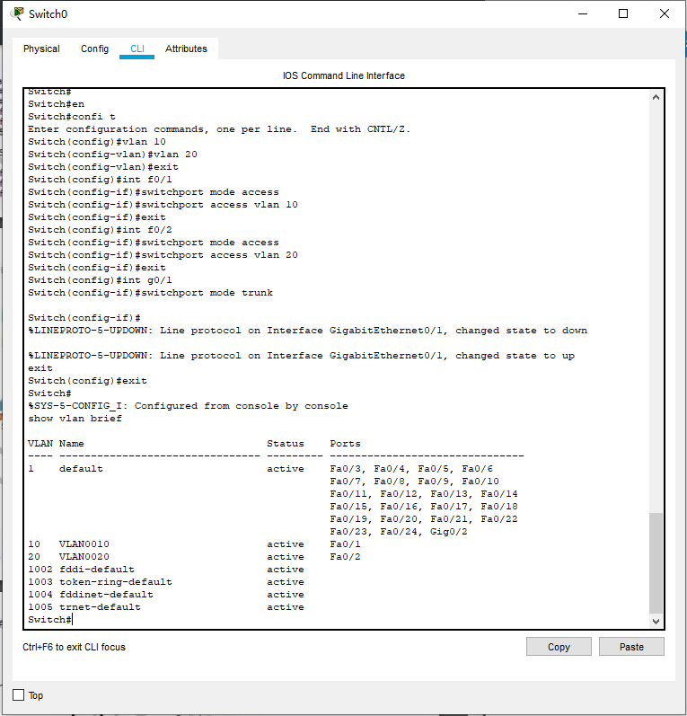

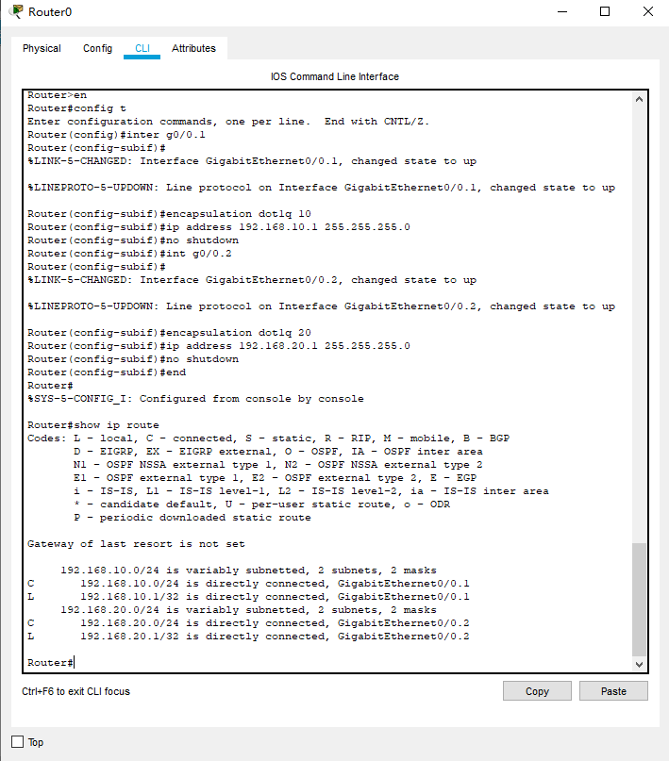

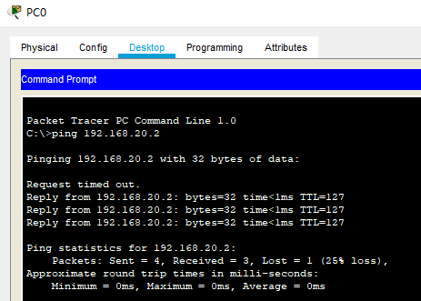

**Exer2-5**

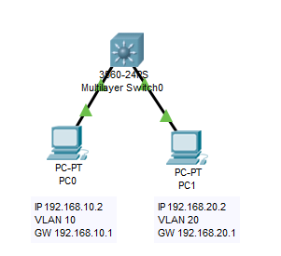

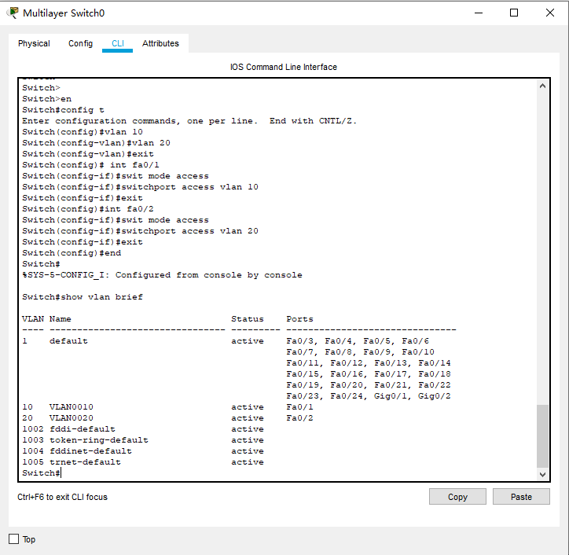

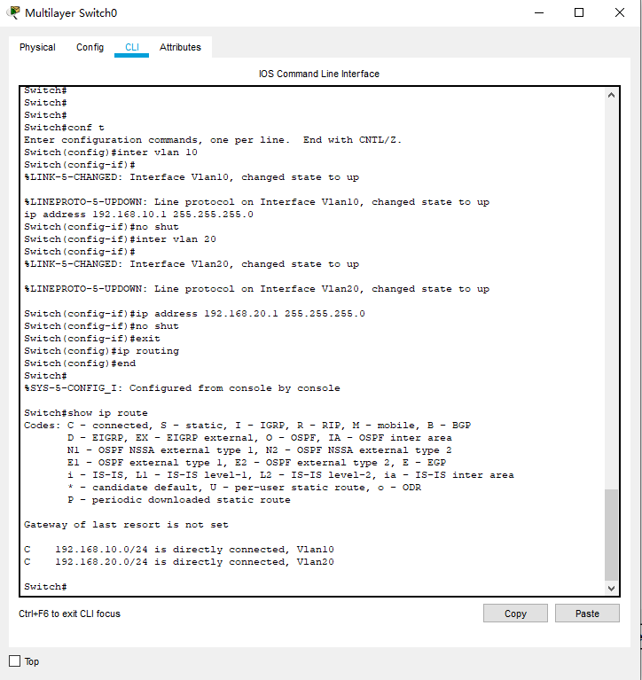

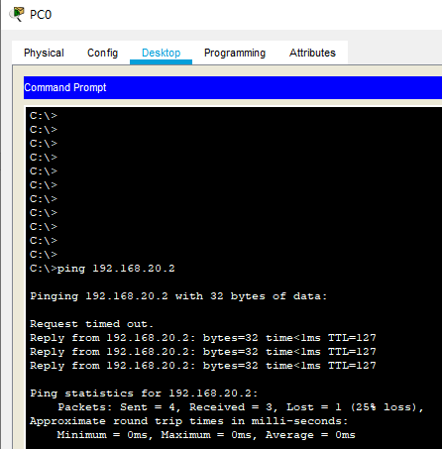

**Exer2-6**

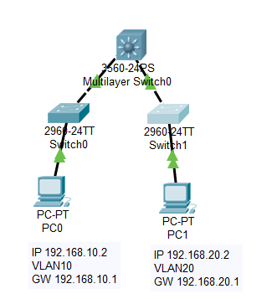

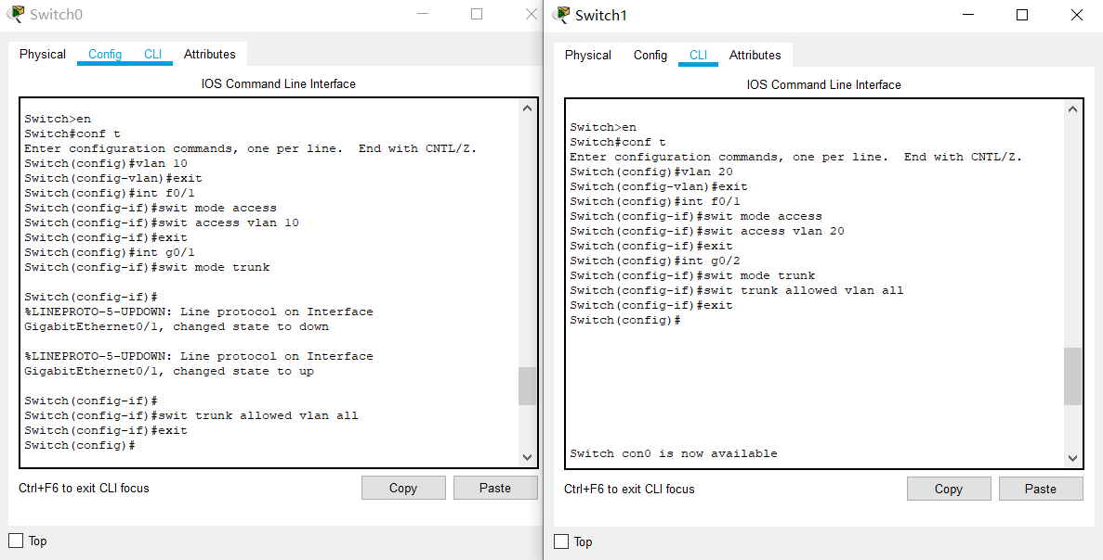

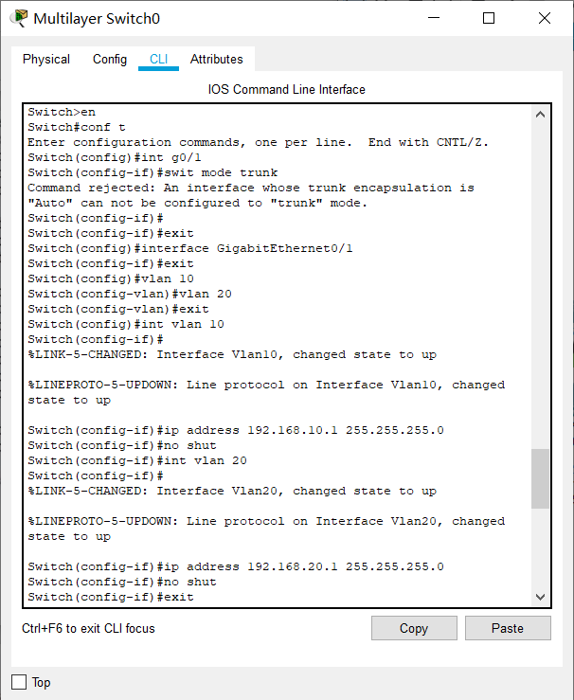

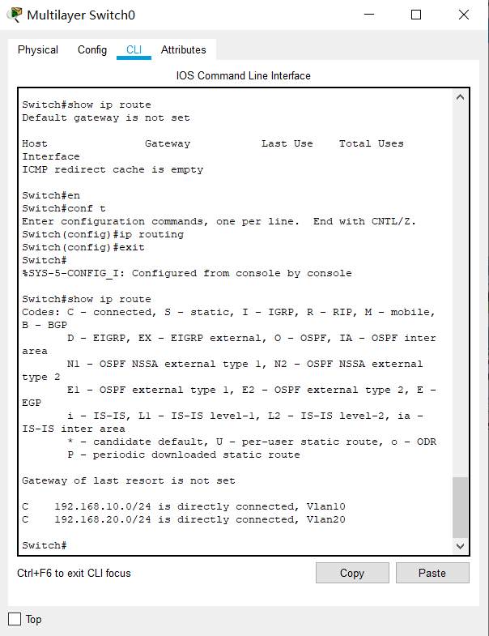

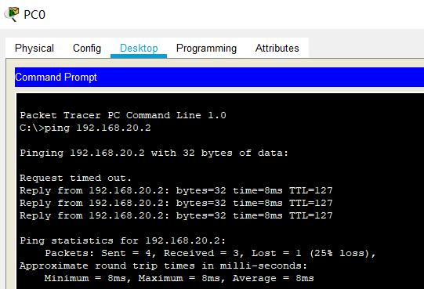

**Exer2-7**

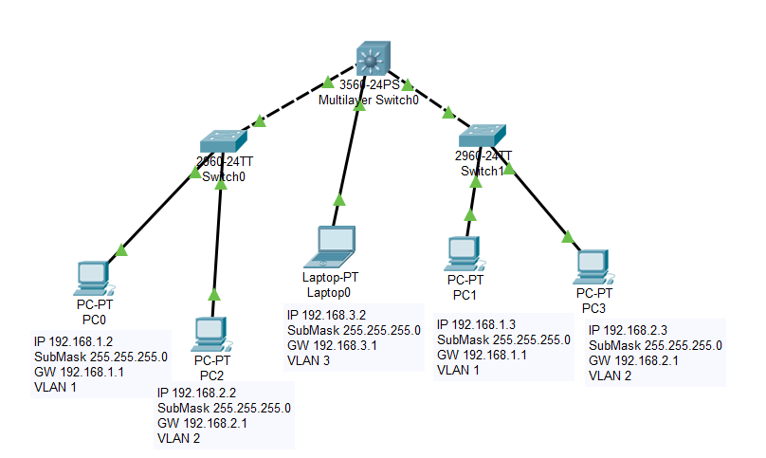

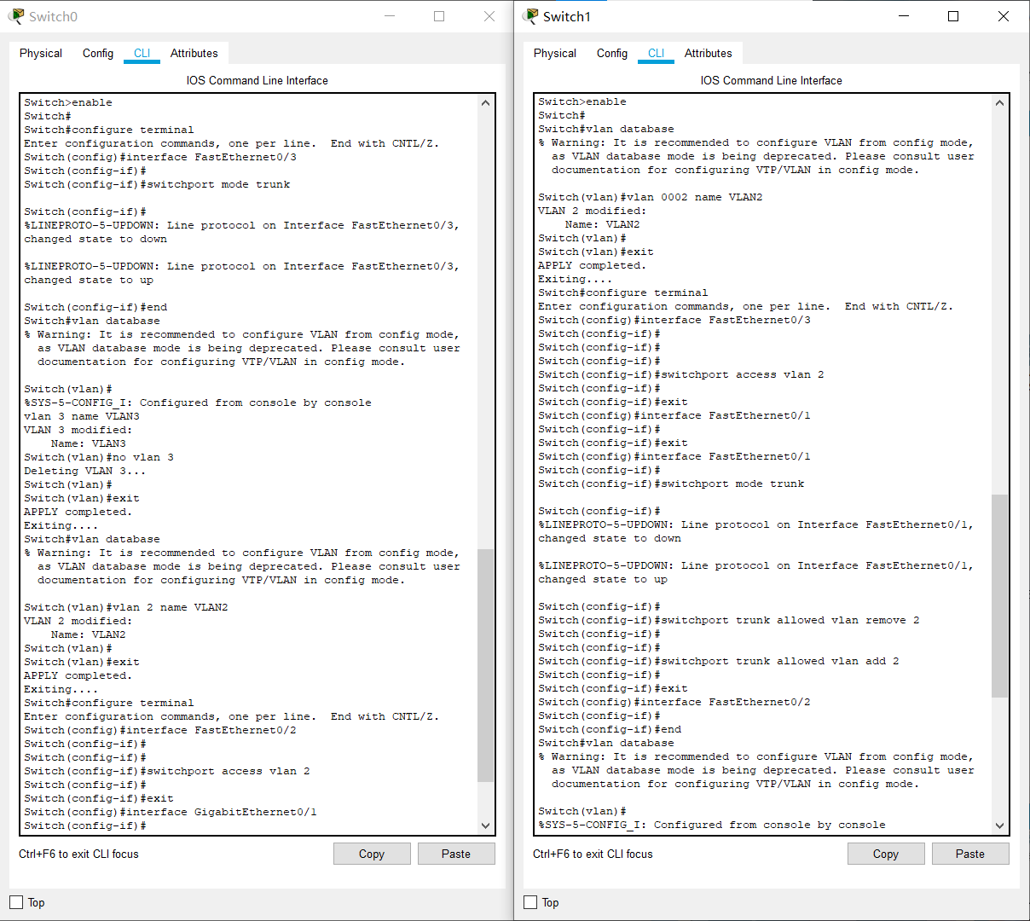

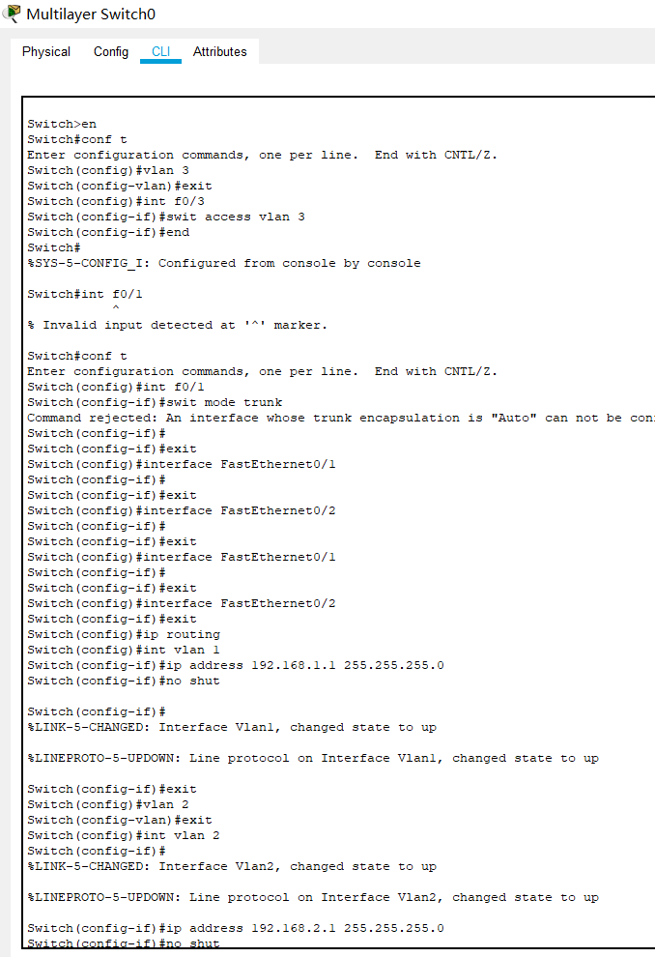

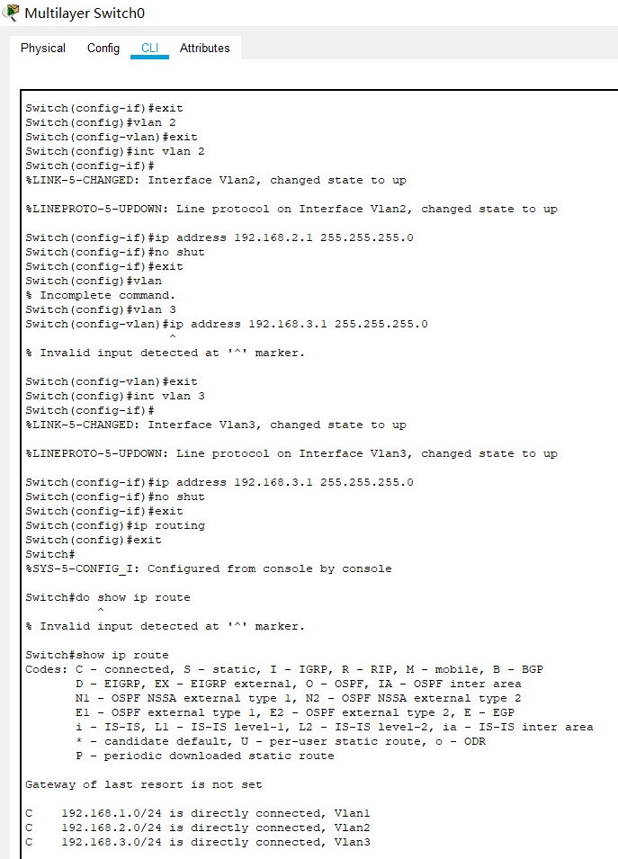

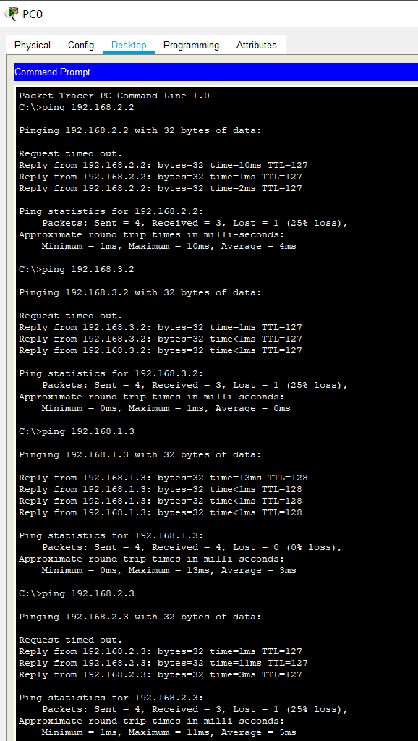

**Exer2-8-1**

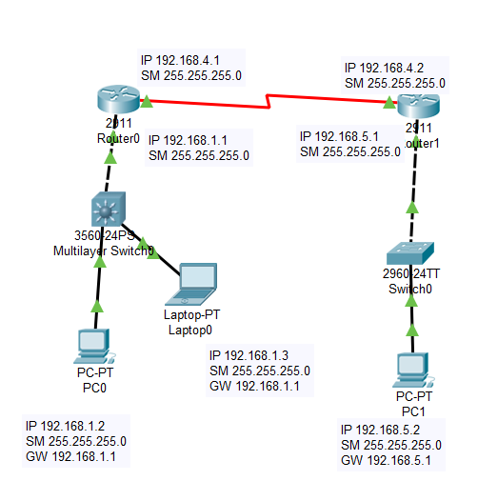

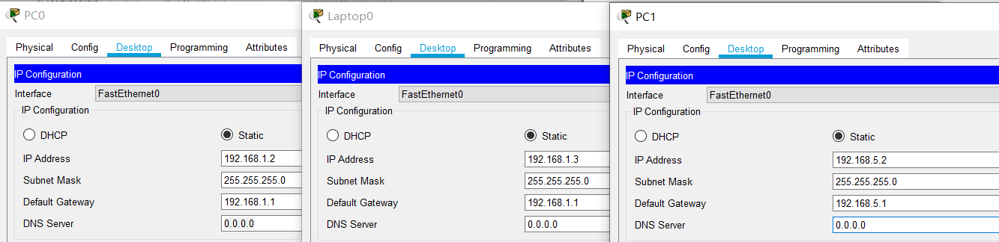

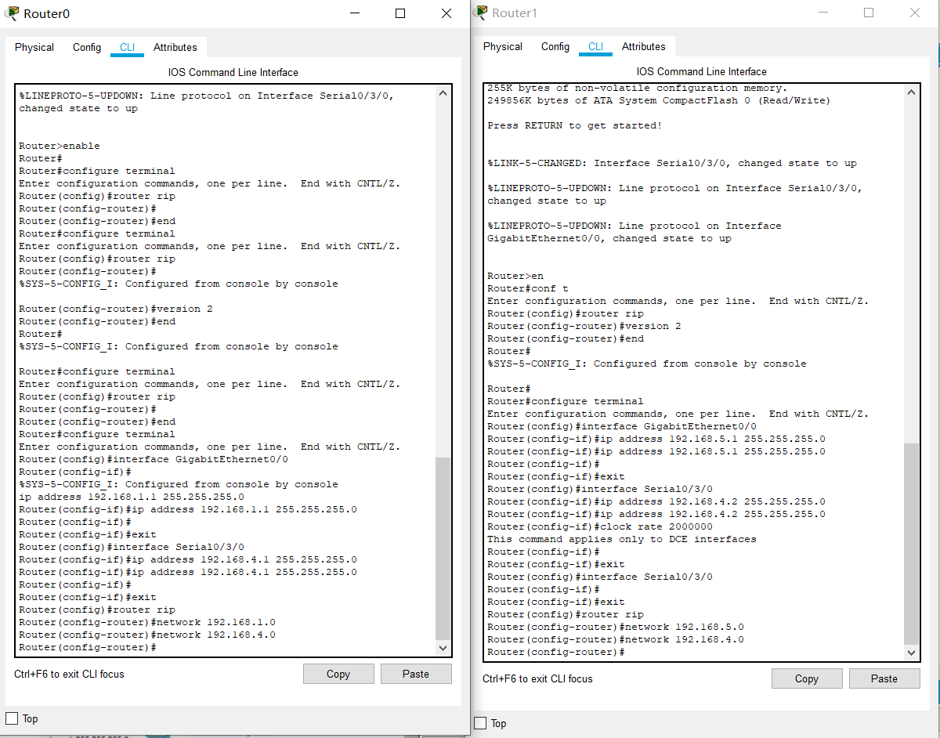

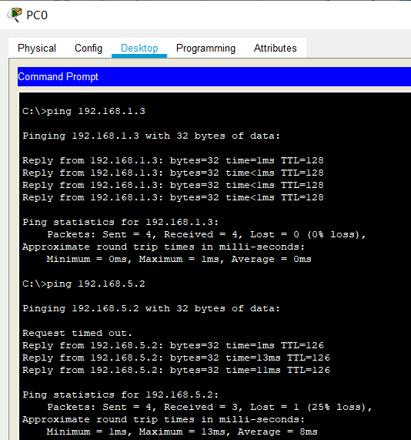

**Exer2-8-2**

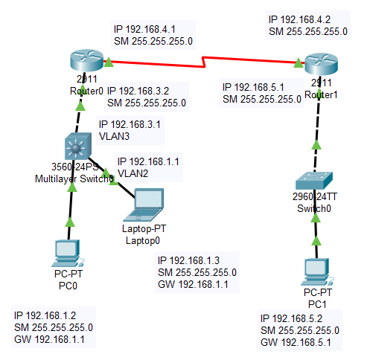

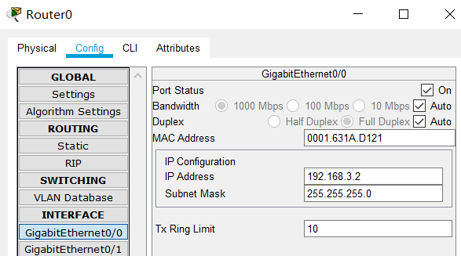

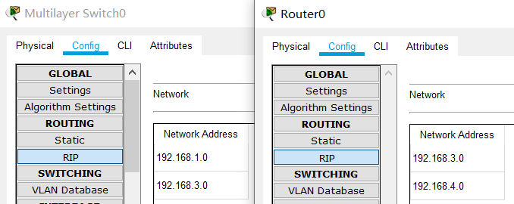

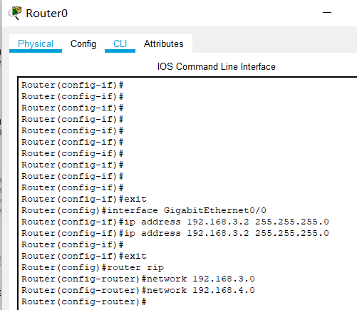

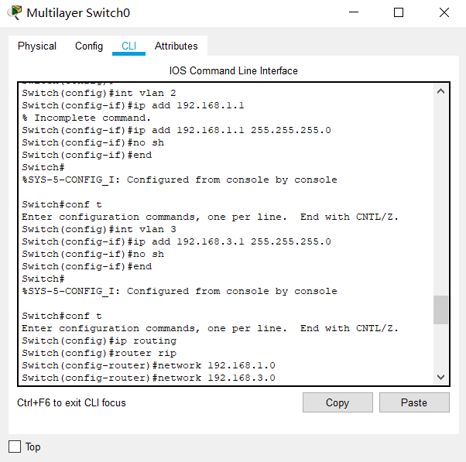

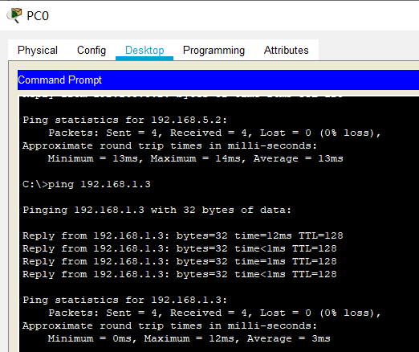

**实验体会：**本次实验我学习了、拓扑结构探测、测试互联网接入路径、VLAN划分与测试、跨交换机和路由器的VLAN划分，让我加深了对计算机网络的学习，希望今后更加注重理论的学习，同时结合实践，学习好PT的使用。